Между небом и землёй: «на острие»
Еще один юбилей новой космической эры: «ЦСКБ-Прогресс» запустил 1800-ю ракету!
Алексей Калынин в начале карьеры на космодроме бывал чаще, чем дома
Фото: Юлия РУБЦОВА
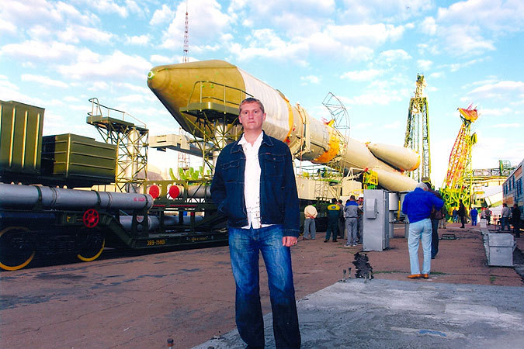
Между небом и землей: «на острие»
Накануне юбилейного пуска «Комсомолка» встретилась со специалистами предприятия, которые лично участвуют в пусковых кампаниях. Впрочем, круглая цифра, похоже, впечатляет только нас - людей, наблюдающих спутники исключительно на ночном небе. Для самих «стартовиков» предстоящий запуск столь же ответственный, сколь и рядовой.
- Очередной грузовик с научной аппаратурой, питанием и личными вещами для космонавтов на МКС, - искренне недоумевая, чем этот рабочий момент заинтересовал прессу, пожимает плечами заместитель главного конструктора, начальник отдела №1301 Андрей Безгодов. - Ничего такого!
Отделение, в котором он работает, решает все вопросы, возникающие при эксплуатации изделий. Они - «на острие»: машина собрана и вывезена на старт…
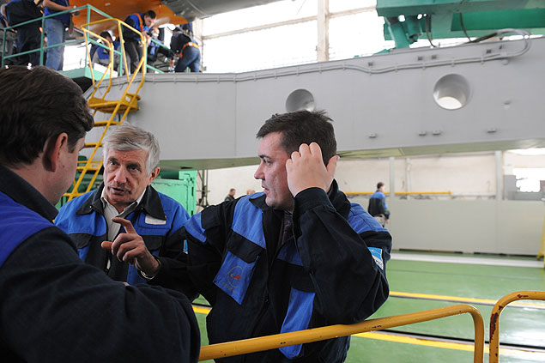
Для Анатолия Качанова (слева) и Андрея Безгодова каждый старт - как последний бой
Фото: Юлия РУБЦОВА

«Лего» для мужчин
Почему никто никогда не видел, как из Самары везут ракету на космодром? Да потому, что из нашего города она отбывает частями и собирается в единое целое уже на месте.
Ракетостроители называют машину «изделие», даже молодые: сказываются десятилетия секретности, которая когда-то плотно окружала «ЦСКБ-Прогресс». На космодроме ребята соединяют первую и вторую ступени, проводят автономные и комплексные испытания систем. После чего собирают космическую головную часть - корабль с обтекателем, и стыкуют ее с носителем. Параллельно этим событиям проходят два совещания: сначала техническое руководство, затем государственная комиссия дают разрешение на вывоз РКН. На следующий день, традиционно в семь утра, ракету вывозят на стартовую площадку. Пилотируемую ракету готовят к запуску три дня, грузовик - два дня. Опять - многочисленные испытания, получение «добра» на заправочную комиссию, и… пусковой день. Ракета заправляется (а это уже необратимая операция) и… пуск! Космодромов, с которых стартуют самарские ракеты, сегодня три: Байконур, Плесецк и Гвианский космический центр во французской Гвиане.
Есть первый пуск, есть - все остальные
В трудовой жизни каждого «стартовика» есть самый главный запуск - не по сложности, а по порядку. Самый главный - самый первый.
Своего «первенца» заместитель начальника отдела №1301 Анатолий Качанов запустил более 40 лет назад - в январе 1970-го. Первая командировка на космодром состоялась по «полной программе» - аварийное отключение двигателей на стартовом комплексе, мучительное 24-часовое ожидание вердикта после удаления замечаний при заправленной ракете, благополучный, в конце концов, запуск…
- Когда в 2003 году меня выдвигали на ветерана ЦСКБ, посчитали «мои» пуски - получилось более 200, - вспоминает Анатолий Иванович. - Первую сотню, до 83-го, я отслеживал по сообщениям ТАСС. Потом счет пошел весьма приблизительный. Сегодня я сбился со счета - где-то под 300, наверное… Я не знаю, как у молодежи, но у старой гвардии было, да и сейчас есть, чувство личной ответственности за космическую программу. Мы «на острие»! Трудно представить, сколько предприятий вложили свои силы в создание ракеты, прежде чем она приехала на космодром. Не дай бог что-то случится! Это же моральный удар для всех, кто над ней работал, и потеря огромных денег. Не знаю, как у сегодняшней молодежи, а у нас - так…
- Да и у нас точно так же! - горячо поддерживает ветерана молодежь. - Иначе-то как?
Рабочий график на космодроме совсем не такой, как на заводе. Здесь силы и время работают на одну задачу - удачный старт. Неприятности ликвидируются на месте, даже на старте. Ребята раздеваются (форсмажор по закону подлости чаще случается зимой) и в легкой спецодежде забираются для устранения неполадок в ракету.
- Там такие маленькие люки, что в одежде просто не пролезть, - рассказывает начальник эксплуатационно-ремонтного цеха №2192 Алексей Клынин. - В цехе и люди-то работают особой комплекции - стройные, живые, гуттаперчевые. И дело не только в диаметре люков: приборные отсеки плотно забиты кабелями и датчиками, нужно быть крайне подвижным, чтобы ничего не свернуть.
Что интересно, 50 лет назад, в пору первых спутников, было то же самое: сложности при сборке из-за крайне малого пространства для маневра. Неужели за полвека ничего не изменилось?
- Изменилось, - смеется Клынин. - Приборов стало еще больше! Увеличился объем бортовой кабельной сети, датчиков. Хотя многие приборы становятся цифровыми и уменьшаются в размерах. Но их количество все равно растет. Вдобавок они смонтированы таким образом, что для замены одного нужно предварительно снять несколько других.
У каждого из них - свой список запусков, который… обрывается где-то после двадцати. Дальше считать перестают. Специалист отдела №1301 Михаил Бирюков, отвечающий за испытания двигательной установки ракет-носителей, на свой первый старт приехал на Байконур в 2005 году.
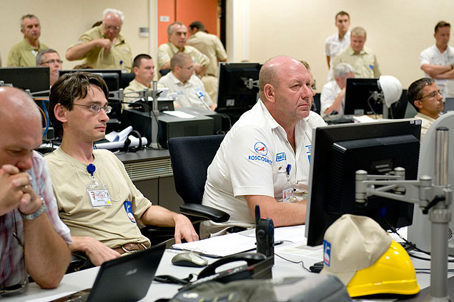
Михаил Бирюков (слева) запустил свою первую ракету в 2005 году
Фото: Юлия РУБЦОВА

Работу, которую теперь Михаил выполняет со знанием дела, пришлось осваивать на месте - очень уж практика от теории отличается.
- Мы, желторотики, поначалу все выглядим одинаково: глаза круглые, понимания ноль, - самокритично вспоминает Михаил. - Люди собирают ракету, а я хожу за ними и записываю все в блокнот по пунктам, хотя по идее должен их работу контролировать… Никогда не забуду этот старт! Ракета стартовала ночью, темно - глаз выколи. А когда машина пошла, все залило теплым оранжевым светом…
Андрей Безгодов ведет счет только тех запусков, которыми руководит. За два года под его техническим руководством стартовали шесть ракет. Начинал в 1999 году как заправщик ракет-носителей, потом стал руководителем испытаний, теперь - технический руководитель запуска.
Алексей Клынин и Михаил Бирюков запустили свои первые ракеты в 2005 году. Космический аппарат «Ресурс-ДК», отправленный Алексеем в космос, до сих пор летает, обеспечивая съемку нашей планеты со своей орбиты.
- Я тогда был стажером и везде ходил как хвост за своим наставником, - смеется Павел Маврин, специалист по механосборочным работам. - Глядя на него, всему и научился. У нас ведь, по сути дела, три работы. Здесь мы разрабатываем документацию, конструируем. На космодроме работаем как контролеры, в основном глазами, головой - принимаем решения. Третья работа - в Гвиане, где мы сами - исполнители.
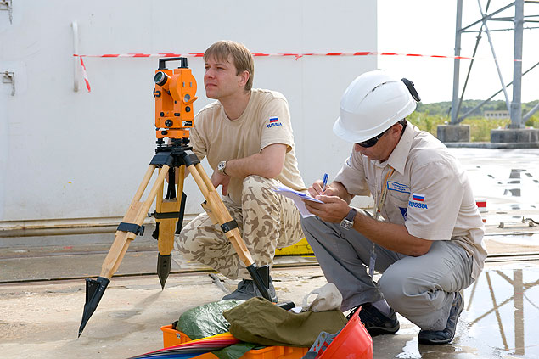
Павел Маврин (слева): - На нашей работе эмоций хватает!
Фото: Юлия РУБЦОВА

Гвиана не без изъяна
В Плесецке и на Байконуре ребята контролируют монтаж и испытания «изделия» - на этих космодромах есть собственные боевые расчеты, которые прошли аттестацию «ЦСКБ-Прогресс». А вот в Гвианском космическом центре, в Южной Америке, «наши» собирают ракету собственноручно - здесь они не контролеры, а инженеры-испытатели. И считают это более надежным: как всяким ответственным людям, им проще самим прикрутить, чем смотреть, как другие крутят - за всеми ведь не уследишь. Контролер один, а блоков много.
На Гвианский космодром ребята ездят как на работу, а чувствуют себя там почти как дома. Климат, правда, осилит не каждый, круглый год - влажность 98%, температура - плюс 36. Несмотря на жару, лужи не сохнут... Но французы постарались обеспечить российским специалистам максимальный комфорт, даже машину напрокат выделяют каждому расчету - можно съездить в город, прошвырнуться по магазинам. Однако все равно самарцы везут с собой из дома сковородки и продукты!
- Французская кухня сильно отличается от нашей, - признается Алексей Клынин. - Еда экологически чистая, но при этом котлеты - резиновые, супы - с фруктами, все остальное - морепродукты. Вот и везем с собой сало, гречку, тушенку и черный хлеб! После полутора месяцев командировки позвонил домой, чтобы родные к приезду купили селедки и налепили пельменей. Чуть не одичал на французской пище!
Работу на космодроме командировкой назвать сложно - некоторым «стартовикам» приходится там практически жить.
- Нашего товарища, который полгода прожил в Гвиане, дочка назвала дядей Юрой, - вздыхает Андрей Безгодов. - Пусков становится все больше и больше. Если в прошлом году было запущено 14 ракет, в этом году планируется 24 старта. Но основная работа происходит здесь, в Самаре. Там, на космодроме, - следствие, результат. Здесь ошибся - там ощутил.
Каждый год идет за два
Ответственность, что и говорить, не шуточная. Накал страстей перед пуском достигает апогея, но бушует глубоко внутри каждого - не дай бог показать волнение! «Молоко нам за вредность не дают, а вот психиатра каждый год проходим», - шутят ребята. Нервное напряжение - привычное состояние для тех, кто «на острие». Встречаясь с однокурсниками, которые разбежались по коммерческим структурам, Алексей Клынин на вопрос, что его держит в космической не слишком прибыльной отрасли, отвечает: «Ребята, у меня тут не стаж. У меня болезнь!» И этим все сказано…
- Семейству ракет Р-7 суждена долгая жизнь, - уверен генеральный директор ГНПРКЦ «ЦСКБ-Прогресс» Александр Кирилин. - Ракета прошла много модернизаций и еще послужит отечественной космонавтике. На этот год запланирован первый запуск нового носителя легкого класса «Союз-2-1в», созданного на основе знаменитой «семерки». Самарские ракеты будут взлетать и со строящегося космодрома Восточный, первый старт «Союза-2» с Дальнего Востока должен состояться в 2015 году. Уверен, не за горами и двухтысячный запуск нашей ракеты!

Источник:
«Комсомольская правда»
Автор: Елена СБОРНОВА
Дата: 12 Февраля 2013
http://www.kp.ru/daily/26030/2947822/

